存储结构：

1. 顺序存储：按照顺序存在内存中
2. 链式存储：存储元素同时多存储一个指针，指针指向下一个元素

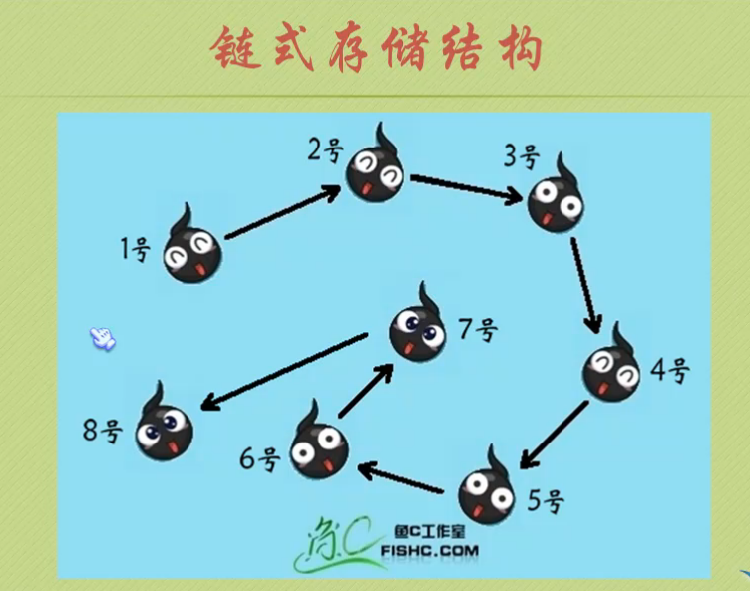

算法时间复杂度

<https://blog.csdn.net/lldouble/article/details/81477037>

算法的时间复杂度，用来度量算法的运行时间，记作: T(n) = O(f(n))。它表示随着 输入大小n 的增大，算法执行需要的时间的增长速度可以用 f(n) 来描述。

执行次数=时间

增长率慢，算法优。

线性阶：例如for循环，线性增长，循环时间复杂度O(n),循环体要执行n次

平方阶：例如嵌套循环，两层嵌套O(n^2)

线性

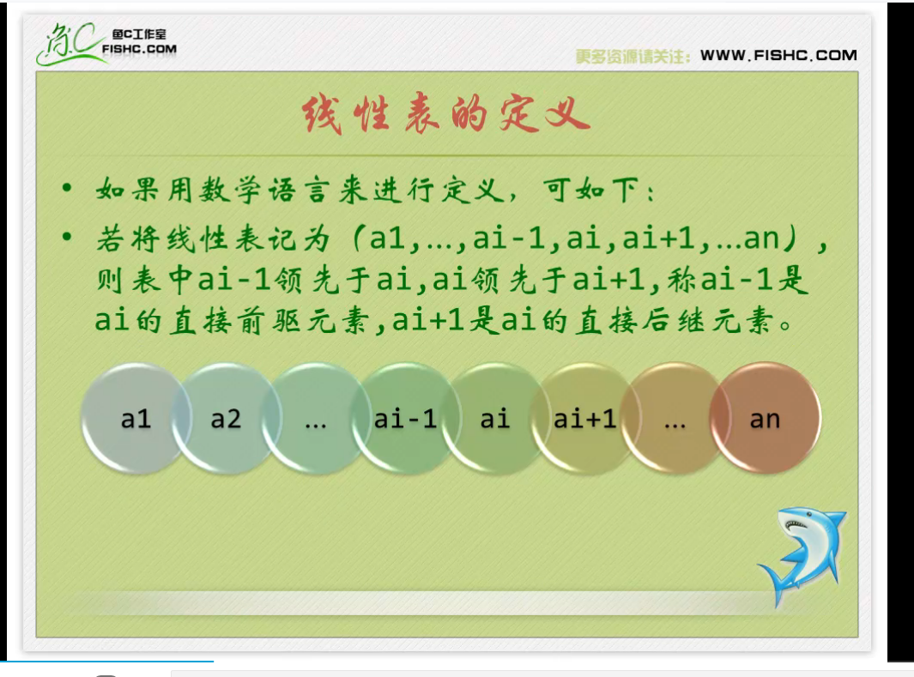

抽象数据类型描述规范

ADT 抽象数据类型名

Data

数据元素之间的逻辑关系定义

Operation

操作

endADT